从智能设计前瞻科技的温度

——以Stable Diffusion为例

引言
智能设计（Intelligent Design）通常是指在设计过程中应用人工智能（AI）、机器学习（Machine Learning）、深度学习（Deep Learning）、大数据分析等先进的技术和方法来提升设计的效率、准确性和创新性。作为设计领域的前沿技术，它正在迅速变革传统设计流程。智能设计不仅提高了设计效率，还推动了创意的无限可能性。随着人工智能技术的不断进步，智能设计的应用场景逐渐扩大，从工业设计到建筑设计、交互设计等多个领域都在探索和应用这一技术。本报告旨在以Stable Diffusion稳定扩散模型为例，通过其基础原理和设计应用，深入探讨智能设计的核心技术、应用领域及未来发展趋势，并探讨其面临的挑战及潜在的解决方案。

Stable Diffusion介绍
Stable Diffusion 是一种生成式对抗网络（GAN）和扩散模型（Diffusion Model）相结合的图像生成技术。该模型由Stability AI与其他合作机构共同开发，利用了大量图像数据和文本数据的结合，能够根据用户输入的文字描述生成符合语义的高质量图像。可以实现文生图（text to imagine）、图生图（imagine to imagine）等功能，广泛应用于艺术创作、广告设计、图像编辑等领域。

扩散模型
，
扩散模型是Stable Diffusion的工作基础，因此首先我们需要了解什么是扩散模型。扩散模型的工作方式是通过迭代添加高斯噪声来“破坏”训练数据，然后学习如何消除噪声来恢复数据的过程，这两个过程分为前向扩散和逆向扩散：

前向扩散（forward diffusion）
从原始数据（如一张清晰的图像）开始，每次迭代都在数据中加入随机的高斯噪声，图像的细节和结构逐渐被破坏。经过多次步骤，原始图像逐渐变得模糊，最终变成无法识别的纯噪声。
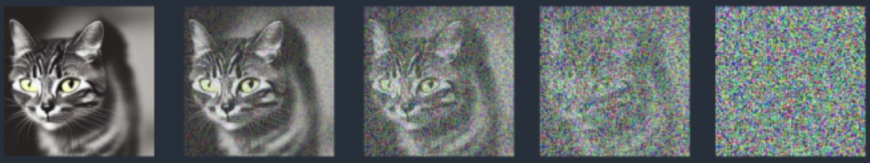

逆向扩散（reverse diffusion）
扩散模型的目标是学习如何在反向过程中去除这些噪声，从噪声图像中恢复出原始的清晰数据。模型通过训练，学会如何一步一步地反向操作，将噪声逐渐去掉，直到恢复出一个与训练数据相似的结果（即寻找最优解）。
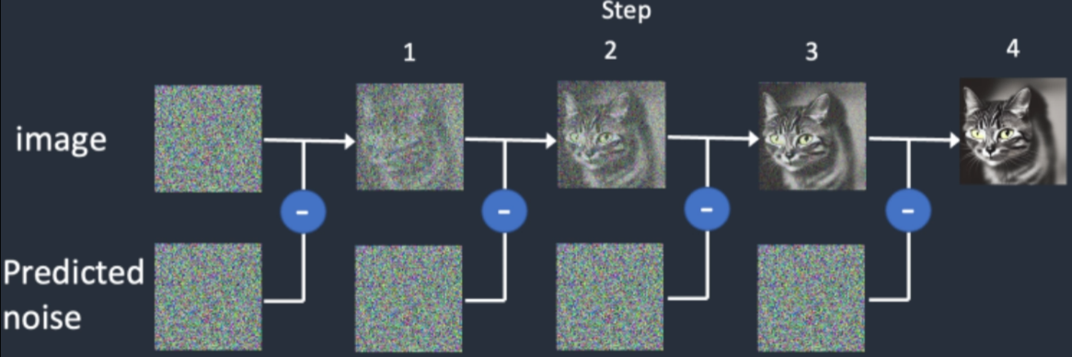

从直观来看，不妨这么理解：将色粉注入到一瓶水中，一段时间后，颜料逐渐分布到水中的各个位置，这就是通过添加噪声来扰动数据分布的过程，即前向扩散；将上述过程“倒放”，使颜料逐渐从水中消失的过程，就是将噪声从分布中去除从而恢复为数据的过程，即逆向扩散。这样两个过程就产生了一个高度灵活且易于计算的模型。

采样（Sample）原理
了解了扩散模型的基本原理以后，我们可以正式介绍Stable Diffusion的工作流。
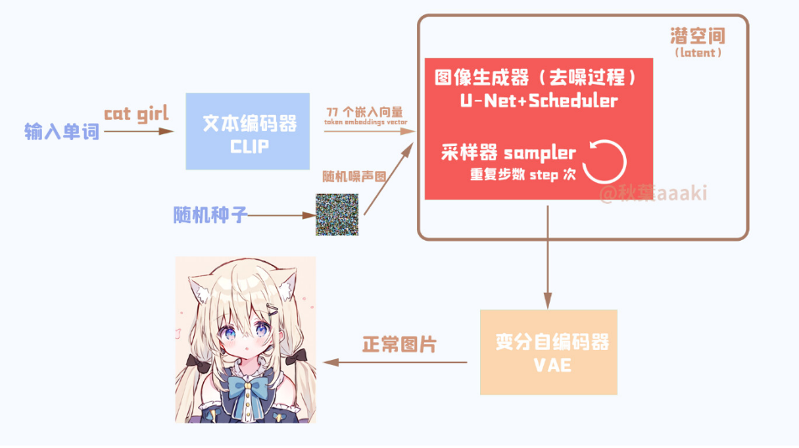
以文生图为例，要想生成一张满意的图片，我们首先需要用自然语言输入正确的正向提示词（Prompt，又称tag）及反向提示词（Negative Prompt）。然后，CLIP的文字编码器（TextEncoder）会将用户输入的自然语言文本经过tokenize编码变成每个单词所对应的数字，即token。然后再把这串token送入Text Transformer，来得到一个条件（condition）。由此我们就成功将自然语言转换成计算机可以读懂的文本向量（context）。
完成了数字转换后，在生成一张图片之前，我们需要一个随机的种子（Seed），每一个种子对应着此模型下的一张特定的采样图，以此来生成一张噪声图片。得到一张噪声图片后，模型需要根据人的需求加工成一张准确的图片，即去噪。这需要将上一步文本编码器最后的输出作为条件，来指导去噪的方向，借助图像生成器U-Net和Scheduler来完成。通俗来讲，就是盯着这张乱码的图片，看它像什么，就画成什么。可以说，生成图片的过程，就是重复去噪、采样的过程。
完成去噪后，我们得到了一份潜空间（Latent Space）的数据，通过变分自编码器（VAE）进行转换和扩大，使其变成一张人能够看的正常图片，以此结束整个文生图过程。
图生图则比较易于理解，即在原有图片的基础上添加噪声，再进行去噪和VAE即可。

设计与大模型
如今，诸如Stable Diffusion这样的生成式大模型已广泛应用于设计的各个领域，艺术家可以通过文字描述快速生成具有创意的图像，辅助创作灵感或生成草图。广告公司或设计师可以利用该技术快速生成营销图像、产品概念图等。可以作为教学工具，帮助学生或研究人员理解计算机视觉和深度学习技术。还可以为游戏角色、场景或电影概念画提供快速的视觉参考。
艺术创作与视觉设计
Stable Diffusion在艺术创作中的应用非常广泛，尤其是在生成概念艺术、插画、漫画和广告设计等领域。设计师只需提供简单的文字描述，就能迅速获得创意草图或完整的艺术作品。例如，在游戏或电影的概念艺术制作中，设计师可以通过输入对场景、人物和氛围的文字描述，迅速获得多个风格迥异的设计方案，从而节省了大量的时间和创作成本。

产品设计与原型生成
在产品设计领域，Stable Diffusion可以帮助设计师快速生成产品原型或变体。例如，在家电、汽车或消费品的初步设计阶段，设计师可以输入关于功能、外观和用户体验的要求，生成多个产品模型和视觉效果图。这种快速迭代的能力能够显著提升设计效率，尤其在产品开发初期阶段，设计师可以迅速进行不同方案的探索。

建筑与空间设计
Stable Diffusion不仅可以在产品设计中发挥作用，还可以在建筑和室内设计领域提供帮助。设计师可以通过简单的文本描述，快速生成不同风格和布局的建筑或室内设计效果图。对于建筑师来说，这意味着可以在更短的时间内完成多个设计概念的可视化，为客户提供更多创意方案。例如，通过描述建筑的功能需求和外观风格，生成式大模型能够生成相应的建筑外观和空间布局，从而为设计决策提供支持。

个性化设计
Stable Diffusion的另一大应用是个性化设计。生成式大模型能够根据个人的需求和偏好生成定制化的设计作品。在时尚、家居装饰和数字艺术领域，用户可以提供特定的视觉风格、颜色偏好或文化元素，生成式大模型根据这些输入生成符合个性化需求的设计图像。这种个性化设计的能力，使得设计更加符合用户的独特需求，提升了用户的参与感和满意度。

辅助设计
生成式大模型迅速迭代发展，训练参数指数式提高。从Stable Diffusion1.5 到Stable Diffusion3.5的发布，仅仅用了两年的时间，人工智能不断向着更高更快更强的方向发展。可以实现对图片更多艺术风格的、更加真实、更加精确的控制。同时，用户可以通过ControlNet对各种进行进一步的微调，精确调整画面物品的位置、人物的姿态、身上的穿着以及复杂的面部表情等。换言之，借助智能设计，一个人足以发挥一个小团队的效率
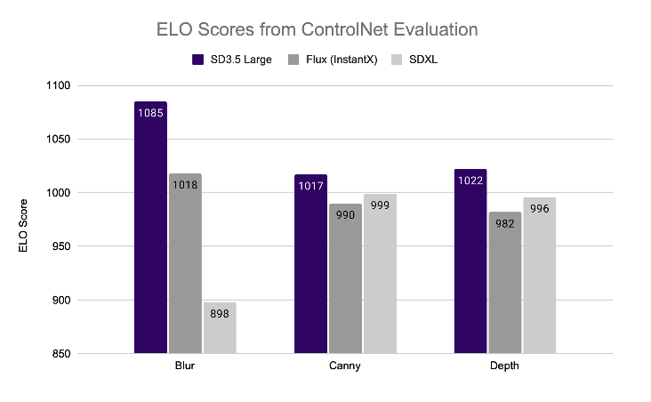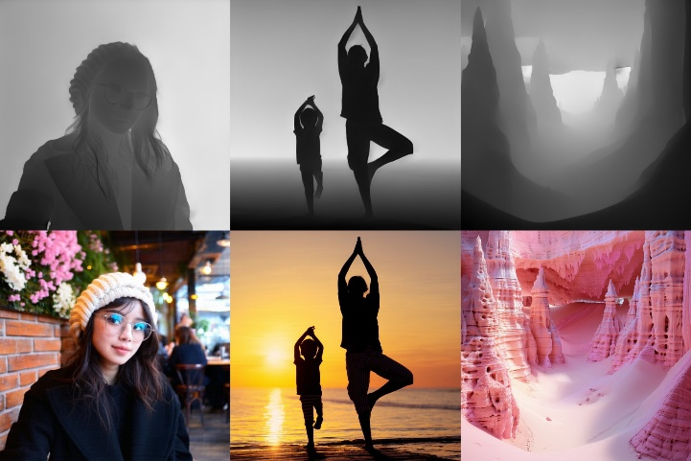
这类的生成模型的核心技术能力就是，把人类创作的内容，用某一个高维的数学向量进行表示。如果这种内容到向量的“翻译“足够合理且能代表内容的特征，那么人类所有的创作内容都可以转化为这个空间里的向量。当把这个世界上所有的内容都转化为向量，而在这个空间中还无法表示出来的向量就是还没有创造出来的内容。而我们已经知道了这些已知内容的向量，那我们就可以通过反向转化，用AI"创造“出还没有被创造的内容。

结束语
或许，用生成式大模型进行设计还存在着诸多问题。例如AI生成的设计作品是否属于AI还是设计师，成为了一个亟待解决的法律和伦理问题。尤其在商业设计领域，AI生成的图像是否侵犯了他人版权、是否符合原创要求，都是需要深入探讨的议题。未来，随着大模型在设计领域的应用越来越广泛，相关的版权和法律框架将需要进一步完善。

然而Stable Diffusion作为一种先进的智能设计工具，已经在艺术创作、产品设计、建筑设计等多个领域展现了巨大的潜力。更重要的是，它的开源免费使得设计创作不再是只有艺术家或设计师才能实现的高雅技能，越来越多的人即使没有艺术天赋和技能，也能够通过AI随时随地接触绘画、接触艺术、接触设计，迅速将脑海里的创意想法准确描绘于现实。这离不开无数开源工作者的心血和无私的奉献，使得大模型拥有了更低的硬件门槛，更简单的交互方式，降低技术使用的门槛。让我们感受科技的温度，共迎AIGC的到来！

参考文献
https://blog.csdn.net/jarodyv/article/details/129280836?sharetype=blogdetail&shareId=129280836&sharerefer=APP&sharesource=2405_89218683&sharefrom=link

https://blog.csdn.net/weixin_62403633/article/details/131022283?sharetype=blogdetail&shareId=131022283&sharerefer=APP&sharesource=2405_89218683&sharefrom=link

https://b23.tv/qwWJuFg

https://b23.tv/ksx1DTn

ControlNets for Stable Diffusion 3.5 Large — Stability AI

